Location-Aware System
And
Real-Time Message Guiding Service
定位感知系統與即時訊息導覽服務



指導教授：吳曉光 教授
學生：鄭雅云 章瑋倫 詹晏晴

民國九十四年十二月
Index

1. Introduction
1.1. Motivation
1.2. Project Goals
2. Proposed Scheme
2.1. 相關研究
2.1.1 RADAR
2.2. Implementation ideas
2.2.1 方法一：根據AP為定位基準
2.2.2 方法二：透過Access Point擷取之訊號強度作為定位基準
2.2.3 方法三：透過Client端擷取訊號強度作為定位基準
2.3 計算使用者的位置—利用接收到的訊號強度
2.3.1 至少有三個AP的實際位置
2.3.2 三角定位法
2.3.3 利用演算法，將訊號強度值換算為實際距離
2-4提高定位的精準度
2.4.1 樣式比對法之第一階段（off-line）
2.4.2 樣式比對法之第二階段（real-time）
2.5訊息傳輸品質之改進
2.5.1 Idea 1 – Client端專屬的執行緒實作
2.5.2 Idea 2 – 利用multicast來傳遞訊息給使用者
3. Implementation
3.1. Development Environment
3.2. Implement overview
3.3. Server
3.3.1. Location estimator
3.3.2. Message Server
3.4 Client
3.4.1 Collect Signal Strength
3.4.2 Update Location Information
3.5 Developing applications on Pocket PC
4. Conclusion
5. Future Works

1. Introduction
1-1 Motivation
隨著無線通訊科技的發展，現今是一個資訊快速流通的世代，而能否即時給予或掌握訊息的重要性，也相對提高。在無線通訊「無所不在」的便利性結合電子商業「隨需應變」新概念的推波助瀾下，個人化行動定位服務將是加速無線寬頻網路發展的最大推手。而近年來人們對於PDA、手機等智慧型手持裝置的應用需求越來越多，像PDA這類的嵌入式裝置，不但具有可攜性和便利性，又結合了無線網路與藍芽裝置，故相關產業發展的趨勢逐漸上升。
現今科技進步迅速，已存在新穎且優良的定位技術，而最為大家所熟悉的就是Global Positioning System(GPS)。此系統是由人造衛星繞地球飛行，且持續不斷傳送資料流回控制端。GPS能測定使用者的精確位置，幾乎可以說是最準確的定位系統。但GPS仍有些缺點，一方面其訊號會因建築物之遮擋而無法穿透，故在室內無法使用；另一方面，若想使用此系統，需自行安裝GPS接收器。因此，想在室內使用定位系統，且可讓使用者方便利用，便有必要發展一套精確的室內定位系統。

1-2 Project Goals
在此專題裡，我們想利用在室內空間已建置好的802.11(WiFi)無線網路。使用無線網路的優勢在於，只要使用者在支援無線網路的範圍內，定位系統和使用者的溝通介面便已存在。還有，因為我們把它建立於已存在的無線網路上，使用者只要有可以支援無線上網的行動裝置，便已具備需要的全部設備。
綜合上述觀點，且考量各種不同的條件後，我們決定以室內串連無線網路的數個Access Point(AP)，做為我們定位的根據，且選擇PDA個人數位裝置，呈現如何因地制宜的接收訊息。
專題大致呈現的模型將會有一個Server端，且其會有該地區的樓層平面圖，圖上會顯示手持行動裝置透過AP無線上網的使用者位置，控制端便可依照使用者的所在位置，給予當下適宜的訊息。就可攜性來說，PDA和手機不相上下，但就介面螢幕顯示來說，PDA較佔優勢，是為呈現不管是純文字或多媒體影音訊息時，能有較良好的表達舞台。

2. Proposed Scheme
2-1 相關研究
2-1-1 RADAR

在我們研究定位理論時，微軟研究部門所發表的RADAR系統論文（RADAR：An In-Building RF-based User Location and Tracking System），為我們最主要的參考資料，因為此研究報告的目標和我們一致：在802.11無線網路環境下，建立一個定位追蹤系統。其最基本的概念就是從行動通訊使用者端收集無線網路訊號強度，並利用這些資料來判斷使用者所在的位置。
在微軟的研究報告中，有一個前提（這也是我們專題的前提）：訊號強度提供了判定使用者和無線基地台之距離的一種方式。而下圖是顯示使用者在放置三個無線網路基地台的迴廊上走一圈所測得的訊號強度。

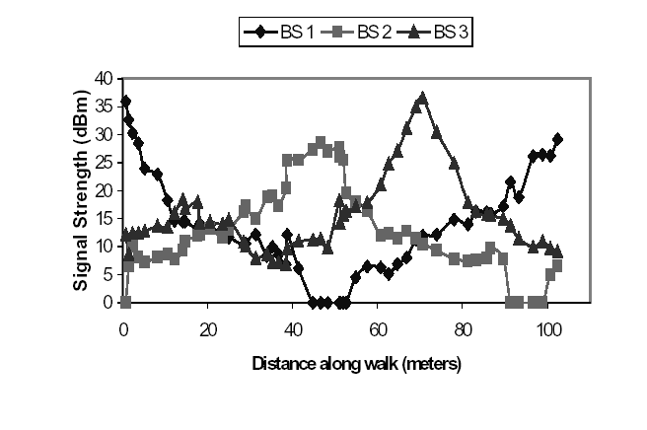Figure 1 記錄使用者在迴廊移動時，從三個不同定點之無線網路基地台所接收到的訊號強度

從Figure 1中，可以很容易地觀察出，當使用者漸漸遠離無線網路基地台，訊號即出現衰減的趨勢。
微軟研究團隊提出了兩種方法去計算使用者的位置，首先這兩種方式在已知各個基地台的前提下，皆以建立位置地圖為基礎，然後根據使用者蒐集到的訊號強度，定位系統開始計算哪一個訓練點(Training Node)最能代表這一筆real-time phase訊號強度，藉由這個方法來判定使用者目前的位置，此方法是運用他們所發展的一個演算法─Nearest Neighbor in Signal Space來完成。
第一個方法是需要場測資料為基礎，在一個辦公室區域測量近70個訓練點用來作定位的計算。因為訊號強度會隨著使用者所面對的四個不同方位（N,W,S,E）而有5dBm左右的差異，測量者記錄每個訓練點的四個方位資訊，在場測完成後，便可繪製一份近280個位置點的地圖。當使用者的行動設備送出所有收集到的訊號強度時，即可使用這個Nearest Neighbor in Signal Space演算法，計算哪一個訓練點最能代表這一筆訊號強度。
第二個方法是使用一個訊號傳播模型(signal propagation model)來建立地圖。基於這個數學方程式，可以預測地圖上某個測量點的訊號強度為何，並依此方式來建立資料庫。值得注意的是，此計算使用者位置的方式是和前述方法相同，只有建立資料庫的方式是不一樣的。
正在傳播的訊號，在原始發送端到接收端的路徑之間，很容易被實體障礙物所影響。為了要改善被干擾的情況，微軟研究團隊使用大樓樓層平面圖和一個著名的演算法─Cohen-Sutherland line-clipping algorithm，找出訊號在傳播路徑中橫跨過的牆壁數量，根據此數量，他們加入了一個Wall Attenuation Factor (WAF)輔助訊號強度計算，使其結果更為精確。

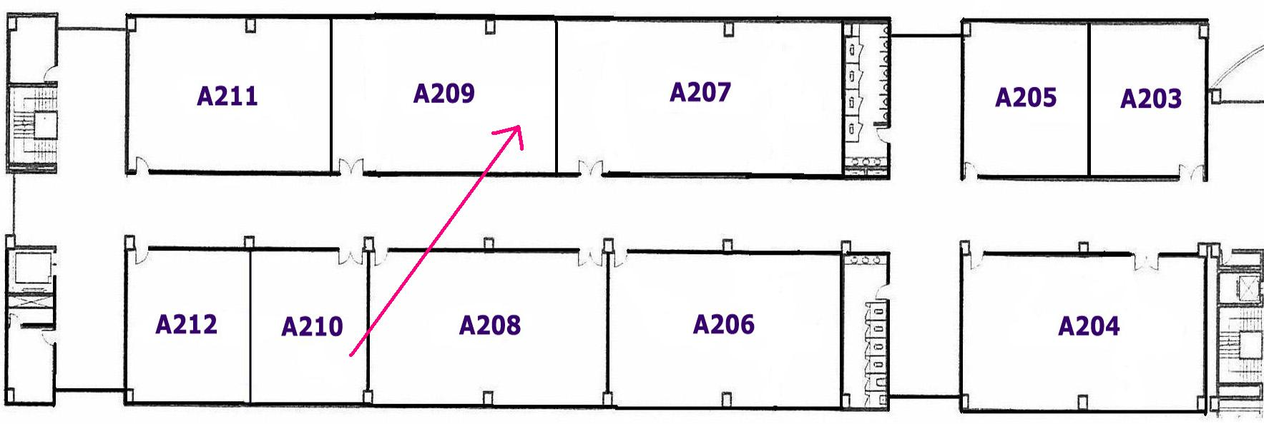Figure 2 An example for WAF calculation

2-2 Implementation ideas
在設計如何實作的過程中，我們陸續想出幾個方法來建構我們的802.11無線網路之室內定位系統，接下來簡單地說明這些方法及個別的優缺點。
2-2-1 方法一：根據AP為定位基準

根據使用者連接上網的AP來確認使用者的位置。這個基本概念就是以這些AP收集資訊，而這些資訊包含了哪些使用者連上哪些AP。為了實作這個想法，必須先建構一台主機，這台主機能輪流詢問每台AP的資訊(可能透過SNMP)，進而獲得每台AP上所連接的使用者列表。
實作這個想法並不困難，因為所需要的，只是針對其AP設計的詢問機制以及一些方法，去管理放置在資料庫中從每台AP詢問而來的資訊。此作法在使用端不需安裝任何軟體，因為我們欲收集的資料都儲存於AP裡，只要使用者連上無線網路，即可接受主機服務。但缺點是：這個想法只能提供極低的定位精確度。
因為我們沒有使用訊號傳播模型，而AP能發出有幾十公尺半徑範圍的訊號強度裡，使用者只能被粗略定位於其圓形範圍中，此外也不能保證使用者連上的AP是最接近於他實際位置的AP（原因有很多種：load balancing, signal attenuation…等）；例如：在賣場中，主機可能認定使用者A的位置是在服裝部門的門口，但實際上，使用者A已在賣場外面閒逛。這個想法還有另一缺點：我們必須向AP要求已連上的使用者名單，但這通常不太可能實現，也許只能就某些AP機種才可以達到。
另一個重要的問題是，在這方案裡，無線網路交通量並不會受到定位系統交通量的影響，因為AP和使用者是用無線網路通訊，但主機卻是用有線網路與AP互動。此外，有線網路負載會與AP數量成比例，此比例往往會是一個常數值。

2-2-2 方法二：透過Access Point擷取之訊號強度作為定位基準

為了要用一些數學公式計算位置，我們必須先從AP獲得訊號強度。每個AP儲存了從使用者端獲得的訊號強度。利用使用者連接上的AP收集訊號強度，便能以足夠的資訊和三角定位的方式計算使用者的位置。
實作這個方法時，首先必須建構一台主機，而這台主機也能持續地詢問AP來收集其訊號強度資料。
這個解決方案和前一個比較起來，相對地提供了較高的準確性；在這個解決方案裡，我們試著用三角定位法計算使用者實際的位置，而不是像前一個方法，只能知道有哪些使用者處於AP所在的鄰近範圍內。此外，在這個方案中，使用者也不需安裝任何軟體，因為只是向AP收集全部所需的資料。但其最主要缺點（這也是為什麼最後我們不選擇它的理由）和方法一相同，其所需的資料皆必須從AP取得。然而從AP獲得資訊並不是件容易的事，而這些資訊很有可能依AP製造商的不同而不同，所以我們決定放棄這個方法。
如同前一個方案，有線區網的網路交通量是固定的，完全取決於此區網的AP數量，因此，對於大型無線網路而言，較沒有效率。

2-2-3 方法三：透過Client端擷取訊號強度作為定位基準

這個方法的主要概念是：在使用者裝置上跑一個應用程式並收集附近AP的訊號強度，這個應用程式週期性的透過網路送出所收集的資訊給主機，而主機便可以利用所獲得的資料來進行三角定位。
和第二個方法一樣，這個方案也擁有著較高的定位準確度（建立基礎於定位演算法上），但在另一方面，因為使用者端是AP訊號強度的資訊提供者，所以此方案需要建立一個使用者端程式來實作。
此使用者端程式持續地與其無線網卡取得所需資訊，而我們也發現在Linux和Microsoft最新版本的作業系統中，可以容易地獲得這些資訊。
在此方案中，實作主機的方式並不困難，因為主機不需要作任何詢問的動作；它所要做的事就是保管資料庫，其資料庫儲存所有從使用者收集到的資訊，進而計算使用者的位置。
此方案的網路壅塞量與此系統使用者數量成一定的比例，因為每個使用者都會週期性地傳送它的訊號強度，以更新主機資料庫的資料，所以網路負載量是由此系統的使用者數量來決定。
最後我們決定採用第三方案，並更進一步說明其詳細內容。

2-3 計算使用者的位置—利用接收到的訊號強度
計算使用者的位置時，伺服器需要下列幾項資訊：
1. 至少有三個AP的實際位置
2. client端至少接收三個AP的訊號強度，且SERVER已有這些AP位置和網路卡號。
3. 利用演算法，將訊號強度值換算為實際距離

2.3.1. 至少有三個AP的實際位置

若只知道使用者的位置，而無相對應的地圖，那是沒有意義的。在此專題中，我們以中央大學工五館為實際場測的地點，因此需要一張其樓層平面圖，且因應程式畫座標圖的方式，故設左上角座標為(0,0)，如Figure 3所示。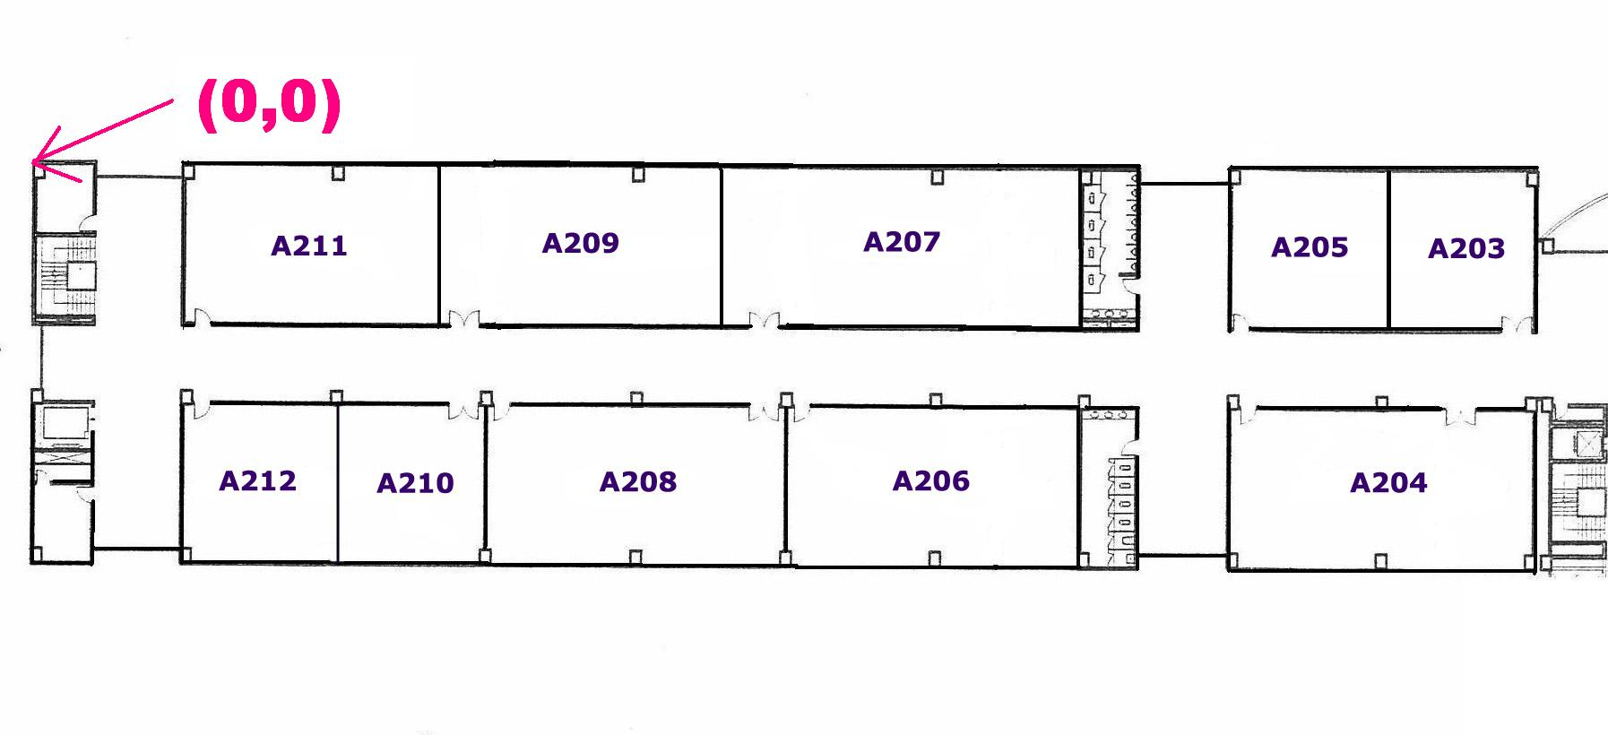
Figure 3 The layout of the second floors of Department of CSIE, National Central University

如此一來，實際地圖上的每個位置都可對應到電腦點陣圖形上。我們測量地圖的比率，並從中推算如何將實際生活上的距離，換算成電腦點陣圖形參考的座標值。我們寫了幾個function，其功能是把公尺轉換成像素，且使用電腦點陣圖的相對尺寸，所以即使之後改變點陣圖的大小，結果依舊正確。
我們利用AP的實際位置以及位置轉換函式，在點陣圖上標示AP的位置。並且利用點陣圖上AP的距離去計算使用者位置。

2.3.2. 三角定位法

三角測量是透過目標物周遭已知位置的物體，進而確定目標物之所在地。要利用三角測量得出某目標物的位置，必須要知道此目標物與周圍三個以上已知位置物體的距離，而這些已知位置的物體稱為「參考物體」。擁有目標物和n個參考物體的距離後，選取其中一個參考物體為圓心，以目標物和其參考物體的距離為半徑畫圓，畫出n個圓形後，接著找出這些圓形的交集點，即為目標物之位置。如Figure 4所示（如果在三度空間中，便要改用球體來計算）。

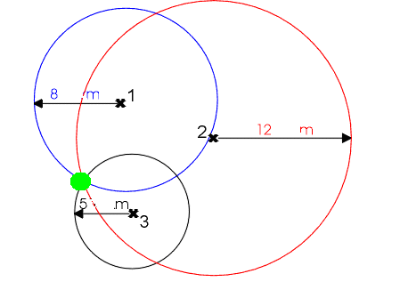

Figure 4 Triangulation Example

2.3.3. 利用演算法，將訊號強度值換算為實際距離

在這個系統中，每個client端皆會透過它自己的Wi-Fi網路卡收集AP的訊號強度，並將這些資訊送到server端。由於三角測量法需要client端到各AP端的距離，所以必須要有一個演算法將收集到的訊號強度轉換成client至AP的距離。我們選擇用訊號傳播模型，實作此演算法。
訊號傳播模型，可以用一些數學方程式來表示在一定的距離間訊號的強度。射頻訊號很容易受到干擾，例如：訊號的傳播會受到水的影響，既然人體內有65％是水分，那一棟建築內人的數目也會對訊號傳播造成一些影響。還有其他可能會影響訊號傳播的現象，例如：反射、接收者所處的方位……等等。因此，導出一個正確且簡單的模型是非常困難的。我們採用一個以Friis formula.為基礎的simple free space loss model。此模組的訊號衰減只與訊號來源的距離相關。
Figure 5 從Friis formula可以很明顯的看出影響此公式中的唯一參數，就是802.11的頻率強度。
$d(\text{RSSI})={\text{10}}^{\frac{(−\text{40}\text{.}4−\text{RSSI}[\text{dBm}])}{\text{20}}}[m]$

Figure 5 Signal propagation model formula

2-4 提高定位的精準度
上述之三角定位演算法使用simple free space loss model，並沒有對實際環境詳加考慮，例如：牆壁等間隔物導致訊號衰減，使其無法精準算出實際距離；所以我們用以下方法來提高定位的精準度。

2.4.1 樣式比對法之第一階段（off-line）

在測量區域內建立數個training node，紀錄所有AP之於每個training node的訊號強度，將AP依照訊號強弱排序，經由大量的實地場測結果來建立每個training node的AP排序樣本資料庫。

2.4.2 樣式比對法之第二階段（real-time）

Client收集當下的AP訊號強度序列送至Server，比對此筆即時資料與資料庫樣本的相似程度，用以提高三角定位法之精確度。

2-5 訊息傳輸品質之改進
在設計如何實作的過程中，我們陸續想出幾個方法來改良在特定區域裡傳遞特定訊息檔案的品質，以下是說明這些方法的優缺點。

2.5.1 Idea 1 – Client端專屬的執行緒實作

每個使用者一連結上主機時，主機便指派一個執行緒給使用者，來處理關於訊息傳遞的事宜。實作這個方案，只要在主機上提供專屬的執行緒給每個連上的使用者，持續地檢查使用者是否進入該區，和是否該傳遞該區特定檔案給使用者。
但這方案的主要缺點是，如果此系統的使用者數量太多，則其執行緒數會相對增加，那麼此時主機的負荷量也會提高。另外，就算不傳遞檔案，執行緒仍會佔用主機資源。

2.5.2 Idea 2 – 利用multicast來傳遞訊息給使用者

首先，管理者會先劃分區域，並編輯各區域特定訊息。主機會有專屬的訊息傳送執行緒，且會定時發送訊息給該區分配到的群播位址。定位服務除了會讓使用者知道所在位置，同時也會告知使用者其所在區域的群播位址。使用者便會根據最新收到的群播位址，進行JOIN和LEAVE群播的動作。

3. Implementation

3-1. Development Environment
- Server:
實作語言：C# programming language
硬體需求： Windows作業系統
- Client
實作語言：C# programming language
硬體需求：PDA(PocketPC 2003)
無線網路連接點 (Access Point)
無線網路介面卡 (wireless NIC)

3-2. Implement overview

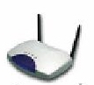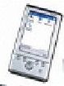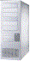
Ethernet
Ethernet
Location Server
Access Point
Access Point
Message Server
PDA

Figure 6 系統架構圖

Location
Message
Distance
Calculation
Position
Calculation
Edit Area Information

Multicast
Server
Client
Collect Signal Strength
Update Location Information
UDP

Figure 7 程式架構圖

3-3. Server
Server端程式，主要的核心定位系統都是實作在這個部分上，定位伺服器要一直持續的運算此行動裝置最新的位置，讓管理者可以隨時隨地透過設計好的應用程式介面(API)監控訪客目前所在位置，並結合管理者所圈選之特定區域而即時傳送相關的簡短訊息給訪客。

3-3-1. Location estimator
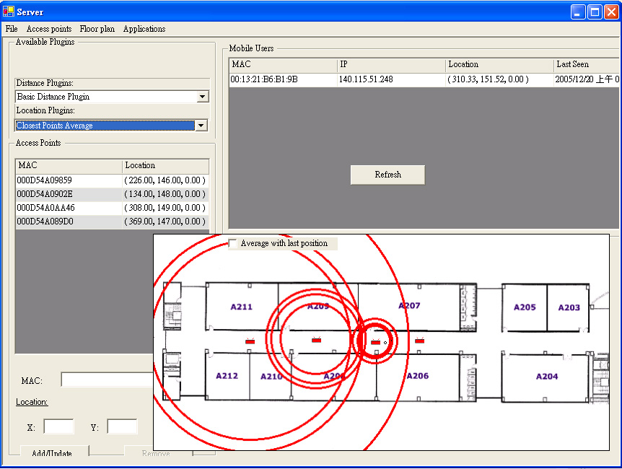
Figure 8 Server端管理主畫面

- Distance Calculation：

使用者的行動裝置持續地即時蒐集各個Access Point的訊號強度，並且算出使用者與各Access Point間的距離。這個計算方式是利用前面2-3-3節所提過之Friis formula。透過此方程式得到的定位結果有一定的準確度，但如果要讓結果達到更精確的話，可能又要考慮到一些其他的因素，例如：實驗樓層的佈局、溫度、空氣濕度……等很多可能會影響訊號傳播的變數。
在Server端計算距離後，會將所得的結果回報給Position Calculation。

- Position Calculation：

Position Calculation收到使用者與各個Access Point的距離長度，便可計算使用者的位置，經過討論後，我們選擇三角測量法。但使用三角定位法，若產生的三個圓不能形成單一交點，則無法定位。因此，我們找出另一個方法來解決這樣的情形。
將所有的圓兩兩做比較，則其相交情形會有兩種情況：
- 兩圓相交於兩點
- 兩圓無交點（兩圓不相交及大圓包小圓，如Figure 9）

若兩圓相交於兩點，選此兩交點，若兩圓無交點，選取兩圓周上最接近的兩點。將此兩點分別求出與其它所有AP之間的距離（不包括此兩圓之AP），並分別累計距離長度，選出累計長度較小的點，以此類推至所有的圓形均兩兩互相比較過。求出最後選出那些點的平均座標值，即為使用者的位置。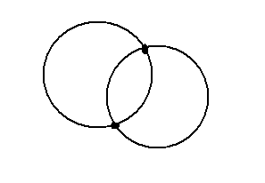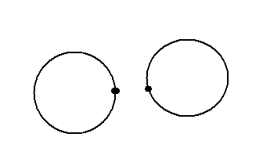
Figure 9 兩圓無焦點之示意圖

3-3-2. Message Server

- Edit Area Information

我們設計出一個文字訊息傳遞介面，是一個可以讓管理者自己圈選某些區域，並傳送即時的簡短文字訊息的圖形介面。管理者可以透過文字訊息傳遞介面上所顯示的各個使用者位置、樓層的配置、Access Point……等資訊，來決定圈選哪一些區域並傳送訊息。
- Multicast

管理者圈選之區域，會一個個做記錄，並對應到各區域所要傳送的訊息以及其群播IP。每隔一段時間，Message Server便會透過Multicast的方式發送訊息給區域內的各個使用者。

3-4. Client
訪客進入任何一個經過劃分的地區時，便會收到該地區的相關資訊。若此系統使
用於大賣場時，訪客會收到該區某產品新貨上架或現正特賣…等等之消費訊息。

3-4-1 Collect Signal Strength
訪客端的PDA會自動偵測周遭所有的AP，測出與每個AP的訊號強度，
並將此數據送給Server端計算距離。
3-4-2 Update Location Information
訪客端會定時收到當下的定位資訊，並檢查現正擁有的群播label是否能
符合所在地所分配到的群播IP位置。若群播label需要更新，代表訪客已離開某
地區，主機需要再給他當下所在地區的相關資訊；反之，如果不需要更新，表示
訪客仍停留在同一劃分的範圍。

3-5. Developing applications on Pocket PC

我們專題選擇client端使用 MS Pocket PC平台，而Visual .NET有提供Pocket PC的開發工具，在Visual .NET開發環境下，許多工具都很容易的可供使用，當我們寫好的程式放於PDA上跑時，Visual .NET也有提供Debug的功能，讓我們可以在電腦上觀看結果，但最不好搞定的部分是如何去接收訊號強度資訊。因為 .NET compact framework並沒有提供內建的函式庫來取得無線網卡的資訊，我們便開始著手於上網找尋此開放原始碼。目前我們找到了一個library可以提供無線網卡相關資訊的取得，一個免費的open source ─ OpenNetCF，它擴展延伸了.NET compact framework的功能至許多方面，像是Wi-Fi，bluetooth等。所以我們選擇了 OpenNetCF，但還是存在著一個問題：OpenNetCF在取得訊號強度的code裡有些bug，尚未解決，於是我們在他們的論壇上找到了解決方法，下列程式碼是表示如何去收集訊號強度資料：

private OpenNETCF.Net.AccessPointCollection apCollection = null;
apCollection.Refresh( bClearCache );
foreach ( AccessPoint ap in apCollection )
{
AddOrUpdateAPData( ap );
strUpdatePacket += ToHexString(ap.MacAddress,6,false);
strUpdatePacket += " ";
strUpdatePacket += ap.SignalStrengthInDecibels.ToString();
strUpdatePacket += " ";
}

- apCollection是OpenNetCF函式庫裡的一個類別，用來顯示無線網卡可以收集到的SSID
- apCollection.Refresh method 是用來更新無線網卡中access points的資訊
- ap.MacAddress 可以獲得特定AP的 MAC Address
- ap.SignalStrengthInDecibels.ToString 可以獲得特定AP的訊號強度的字串顯示
4. Conclusion

從系統的規畫、分析，到決定使用哪些開發工具、要架設在什麼樣的測試環境上，如何分工、如何有效率地小組開會，處處都有學問。經過專題的實務經驗，學到了很多東西：
- 小組分工是很重要的，不可能所有的事情都能一個人獨立完成。所以要學會溝通及簡報，更要懂得互相幫助。
- 對開發工具的更加熟悉，以及練習看工具的說明文件並利用forum來發問，以解決程式瓶頸。
- 學著獨立解決問題的能力，畢竟每個小組成員有各自的工作，甚至彼此的工作有關聯，如果希望整個專案要能在預期時間內完成，每個人各自的部分就必須要互相在時間上配合。因此每個成員都要有獨立解決問題的能力，才能順利往下一進度進行。
- 練習迅速地從原文文件中找出自己需要的部分。無論是說明文件以及討論區，幾乎都是利用英文在解說，甚至要在討論區發問也要使用英文，所以在專題研究的過程中，增進了不少英文閱讀及表達能力。

5. Future Works

- 定位技術方面，可利用實際場測和統計學輔助計算測量的結果，降低因牆柱阻隔，訊號減弱，以致計算出與AP之間錯誤距離的機率，即能增加定位之準確性，改善其定位品質。
- 傳輸訊息方面，其內容可用多媒體影音方式呈現。
- 在傳輸品質方面，可加一個偵測器測量packet loss rate，若發現某訪客與AP之間的訊號不良，會通知控制端降低傳送速率，甚至等到偵測到良好訊號才傳送，抑或轉為TCP傳送。
- 增加訪客端可主動和控制端對話的功能，提供找尋服務。訪客端可輸入欲尋找之賣場商品資訊，控制端便回傳該商品位置。或是訪客的小孩走失，訪客可立即傳送小孩的照片給控制端，控制端利用群播功能，將照片發送給賣場內的所有訪客，一起幫忙尋找。
- 訪客端的介面增加自身所在地圖位置，並可利用放大鏡效果，看到清楚的周圍環境，使其更能瞭解當下身在何處。

